**子育て支援センター**

（ふれあい健康センター２階）

開館時間　火曜日～金曜日　８：３０～１７：００

土曜日　日曜日　祝日　８：３０～１６：００

休館日　　月曜日（祝日の場合は翌平日）・年末年始

電話　　　０７６８（２２）８０３１



**うさちゃん広場のご案内**

０歳から２歳頃までのお子さんとご家族どなたでも参加できます。

子育て仲間のみんなで和やかな楽しい時間を過ごしていきたいと思います。

お待ちしてます。

**音楽**

**うんどう遊び**

・リトミック

・コンサート

**おはなしを見る・聞く**

・親子体操

・ストレッチ

・絵本の読み聞かせ

・おはなし会



**マッサージ**

・ベビーマッサージ

・ヘッドマッサージ

・フットマッサージ

**季節に応じて･･･**

・お誕生会

・ミニ運動会

・ハロウィン

・クリスマス会

・お楽しみ会

　　　　など･･･

**せいさく遊び**

・お子さんの写真や足形を使って・・・

・手作りおもちゃ



毎週　木曜日

（支援ルーム入り口に予定を張り出しています）

時間　１０：３０～１１：３０

場所　輪島市子育て支援センター（ふれあい健康センター２階）



育児に関する相談

○保育士が随時相談に応じます。

（個別相談は、担当保育士が不在の場合もありますので事前に予約すると確実です。）

○子育て電話相談（☎２２－８０３１）

　火曜日～金曜日　８：３０～１７：００

子育てに関する不安や悩み等お気軽にご相談ください。

　土曜日　日曜日　祝日　８：３０～１６：００

　休館日･･･月曜日（祝日の場合は翌平日）



ファミリーサポートセンター

「子育ての手伝いをしてほしい方（依頼会員）」が会員登録すると「子育ての応援をして下さる方（サポートの会員）」を紹介します。

利用可能時間帯･･･７：００～１９：００

場　　　所　･･･サポート会員の自宅、依頼会員の自宅、子育て支援センター、もんぜん児童館

料　　　金　･･･平日１時間７００円（土日祝日は、１時間８００円）規定時間外＋１００円

援助内容

①保育園（所）・幼稚園などの送迎や保育園（所）終了後の預かり

②保護者の仕事、病気、通院、冠婚葬祭などの一時的な預かり

③保護者が心身のリフレッシュをしたいときの預かり

＊登録は、子育て支援センター窓口で行います。

利用者支援

子育て中の保護者や妊婦中の方が、教育・保育施設や地域の子育て支援事業の利用がスムーズに

できるよう、子育て支援総合アドバイザーがお手伝いをします。ご相談ください。

～遊びにいこうよ～



ちいさな子どもと過ごす日々は、楽しいことばかり･･･じゃない。ほっこりティータイムしよ

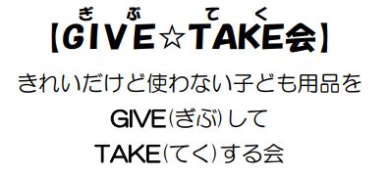

**暖かくなったら**

**再会予定です。**

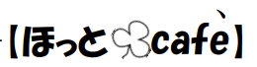

ほっとする飲み物を用意してお待ちしています。

おばあちゃまやこれからママになる方も大歓迎☆

子育ての「はじめて」で心細くなった時、

サロンにいる先輩ママたちに気軽に相談してくださいね。

【**開催予定日**】

|  |  |  |  |  |  |  |  |  |  |
| --- | --- | --- | --- | --- | --- | --- | --- | --- | --- |
| R7 | **2/6** | **3/6** | **5/8** | **6/5** | **7/3** | **9/4** | **10/2** | **11/6** | **12/４** |

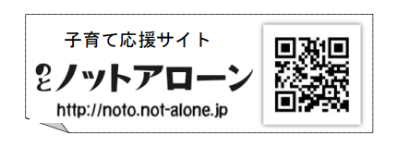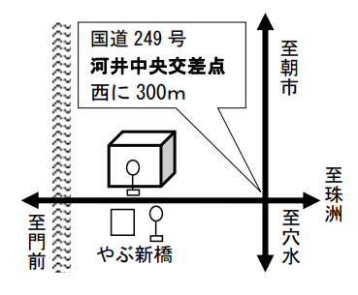

時間･･･**10時30分～11時15分**

会場･･･輪島市ふれあい健康センター２階

主催･･･みらい子育てネット輪島

輪島市子育て支援センター　輪島市児童センター

問い合わせ

TEL･･･０７６８（２２）８０３１

輪島市子育て支援センター　輪島市児童センター

＊お手伝いが必要ならお電話を。

駐車場まで行きます。